Sac – Cabas : patron
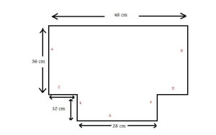

Couper le patron :
- Soit 2 fois dans le tissu et assembler les deux parties ou 1 fois en pliant le tissu (G)
- Soit 2 fois dans la doublure et assembler les deux parties ou 1 fois en pliant la doublure. (G)
Couper les anses selon la longueur et largeur souhaitées.

Coudre indépendamment les deux sacs : le premier avec le tissu, l'autre avec la doublure
Pour chacun :
- coudre les côtés A puis B ensemble
- coudre les côtés C et E, puis, pour terminer, D et F.
- coudre éventuellement les fonds G

Enfiler le sac-doublure dans le sac-tissu.
Fixer les anses puis terminer le sac par un rentré de couture.

